**Министерство образования и науки Нижегородской области**

**Государственное бюджетное профессиональное образовательное учреждение  
ЛЫСКОВСКИЙ АГРОТЕХНИЧЕСКИЙ ТЕХНИКУМ**

**Методические указания по выполнению лабораторно-практических работ**

По дисциплине **ОП.07 ИНФОРМАЦИОННЫЕ ТЕХНОЛОГИИ В ПРОФЕССИОНАЛЬНОЙ ДЕЯТЕЛЬНОСТИ**

для студентов специальности

43.02.15 «Поварское и кондитерское дело»

2021

Составитель: Головина Г.В.., преподаватель ГБПОУ ЛАТТ

Методические указания по выполнению лабораторно-практических работ: дидактический материал по дисциплине «Информационные технологии в профессиональной деятельности» для специальности 43.02.15 Поварское и кондитерское дело, 2021.- 31 с.

**Рассмотрено и принято**

на заседании предметной (цикловой) комиссии естественно-математического цикла

Протокол № ______ от ________ 2021г.

Оглавление

Ведение 4

Практическая работа 1.

Тема: ОРГАНИЗАЦИЯ РАСЧЕТОВ В ТАБЛИЧНОМ ПРОЦЕССОРЕ MS EXCEL 4

Практическая работа 2

Тема: ОТНОСИТЕЛЬНАЯ И АБСОЛЮТНАЯ АДРЕСАЦИЯ В ТАБЛИЧНОМ ПРОЦЕССОРЕ MS EXCEL 4

Практическая работа 3

Тема: ИСПОЛЬЗОВАНИЕ ЭЛЕКТРОННЫХ ТАБЛИЦ ДЛЯ РЕШЕНИЯ ПРОФЕССИОНАЛЬНЫХ ЗАДАЧ 4

Практическая работа 4

Тема: ПОСТРОЕНИЕ ДИАГРАММ В ТАБЛИЧНОМ ПРОЦЕССОРЕ MS EXCEL 4

Практическая работа 5

Тема: РАСЧЕТ СЫРЬЯ ПО ПЛАНУ МЕНЮ В ТАБЛИЧНОМ ПРОЦЕССОРЕ MS EXCEL 4

Список литературы и ссылки на Интернет-ресурсы, содержащие информацию по теме: 4

# Ведение

В соответствии с Типовым положением об образовательном учреждении среднего профессионального образования (среднем специальном учебном заведении), утвержденным постановлением Правительства РФ от 18 июля 2008г. № 543, к основным видам учебных занятий наряду с другими отнесены лабораторные и практические занятия. Направленные на экспериментальное подтверждение теоретических положений и формирование учебных и профессиональных практических умений, они составляют важную часть теоретической и профессиональной практической подготовки. Практические занятия и их объем определены рабочим учебным планом.

Целью проведения практических занятий по дисциплине *ОП.04 Информационные технологии в профессиональной деятельности* является:

* обобщение, систематизация, углубление, закрепление полученных теоретических знаний;
* формирование умений применять полученные знания на практике, реализация единства интеллектуальной и практической деятельности;
* развитие интеллектуальных умений у будущих специалистов: аналитических, проектировочных, конструктивных и др.;
* развитие самостоятельности, ответственности, творческой инициативы при решении профессиональных задач;
* умение использовать информационные технологии в образовании и своей профессиональной деятельности.

При разработке практических занятий учтены особенности содержания учебной программы по специальности 43.02.15 Поварское и кондитерское дело.

Содержание практических заданий составлено с учетом обучения решению профессиональных задач. Осуществляемая тесная взаимосвязь со специальными дисциплинами, позволяет формировать у обучающихся умения самостоятельно и избирательно применять различные средства ИКТ в своей профессиональной деятельности.

Методические указания по выполнению практических работ составлены в соответствии с Рабочей программой по дисциплине *ОП.04 Информационные технологии в профессиональной деятельности* программы подготовки специалистов среднего звена по специальности 43.02.15 Поварское и кондитерское дело.

Рабочая программа рассчитана на 96 часов, из них 72 часов отводится на практические занятия.

# Практическая работа 1.

# Тема: ОРГАНИЗАЦИЯ РАСЧЕТОВ В ТАБЛИЧНОМ ПРОЦЕССОРЕ MS EXCEL

**Цель занятия:** Изучение информационной технологии использования встроенных вычислительных функций Excel для финансового анализа.

**В результате выполнения работы должны быть достигнуты следующие результаты: умение** создавать, редактировать, оформлять таблицы Excel; вводить формулы для расчета; использовать функцию суммирования (Σ); отображать различные форматы чисел

**Программное обеспечение: ОС** Windows ХР, MS Office

**Методические указания.**

Введите необходимый текст в нескольких ячейках, предварительно объединив ячейки B1:B3, C1:C3, D1:D3, E1:E3, и расположите его различными способами в различных форматах.

Для объединения ячеек используйте режим отображения **объединение ячеек** вкладки **выравнивание** команды **Формат ячейки**.

Для направления текста в ячейках нужно выбрать нужную **ориентацию** вкладки **выравнивание** команды **Формат ячейки**

Для форматирования текста воспользуйтесь командой **Формат ячейки/шрифт**, для задания границ – **Формат ячейки/граница**

**Задание 1.** Создать таблицу накладной, произвести расчеты, построить гистограмму изменения суммы, произвести фильтрацию данных.

1. Создайте и оформите таблицу «Накладная». Для записи суммы используйте денежный формат отображения чисел. Для записи текста внутри одной ячейки в несколько строк используйте возможности форматирования ячейки **(формат_ячейки/выравнивание/переносить_по_словам)**
2. Введите формулы для расчета суммы.
3. Используя функцию суммирования Σ, рассчитайте итого.

|  |  |  |  |  |
| --- | --- | --- | --- | --- |
|  |  |  |  | *17 февраля 2021* |
|  | накладная № 1 | | | |
|  | от кого *Иванова И.И.* | |  |  |
|  | кому *Сидорову С.С.* | |  |  |
|  |  |  |  |  |
| № | наименование товара | кол-во  кг | стоимость | сумма |
| 1 | картофель | 210,00 | 12,60р. |  |
| 2 | огурцы солен. | 0,80 | 35,00р. |  |
| 3 | лук зеленый | 5,80 | 32,00р. |  |
| 4 | сметана | 58,50 | 37,00р. |  |
| 5 | свекла | 11,70 | 18,00р. |  |
| 6 | капуста | 26,90 | 11,20р. |  |
| 7 | морковь | 3,90 | 28,00р. |  |
| 8 | петрушка | 10,40 | 15,40р. |  |
| 9 | лук репчатый | 43,60 | 16,80р. |  |
| 10 | томатное пюре | 2,40 | 38,50р. |  |
| 11 | сало свиное | 1,60 | 700,00р. |  |
| 12 | сахар | 21,80 | 23,80р. |  |
| 13 | уксус | 1,30 | 9,80р. |  |
| 14 | судак | 61,30 | 156,80р. |  |
|  | Итого: |  |  |  |
|  |  |  |  |  |
| сдал____________________ | | | принял_______________ | |

1. Произведите фильтрацию значений суммы, превышающих 1000 р.

**Задание 2.** Оформите калькуляционную карту по образцу, произвести расчеты, построить круговую диаграмму изменения суммы.

1.Оформите калькуляционную карту по образцу. (к колонке «Норма» установите числовой формат, к колонке «Цена» денежный формат)

2.Расчитайте количество продуктов необходимое для приготовления блюда по формулам.

**Формулы:**

Сумма: = *Норма* х *Цена*

Общая стоимость: = *Вставка – Функция – СУММ(F16: F22)*

Рац. Процент к стоимости сырья: = *Общая стоимость* х *0,5*

Продажная стоимость продукта: = *Общая стоимость + Рац. Процент к стоимости сырья.*

Продажная цена 1 блюда: = *Продажная стоимость продукта / 10*

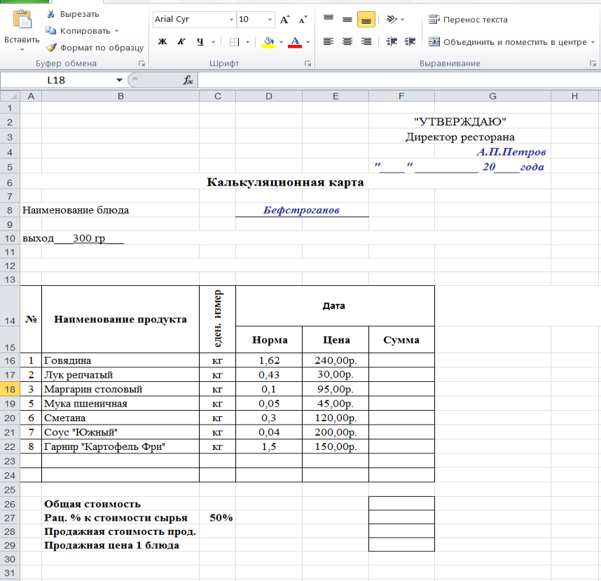

**Задание 2.2.** Рассчитайте количество продуктов необходимое для приготовления блюда по формулам

**Формулы:**

Сумма: = *Норма х Цена*

Общая стоимость: = *Вставка – Функция – СУММ(F16: F22)*

Рац. Процент к стоимости сырья: = *Общая стоимость х 0,7*

Продажная стоимость продукта: = *Общая стоимость + Рац. Процент к стоимости сырья.*

Продажная цена 1 блюда: = *Продажная стоимость продукта / 10*

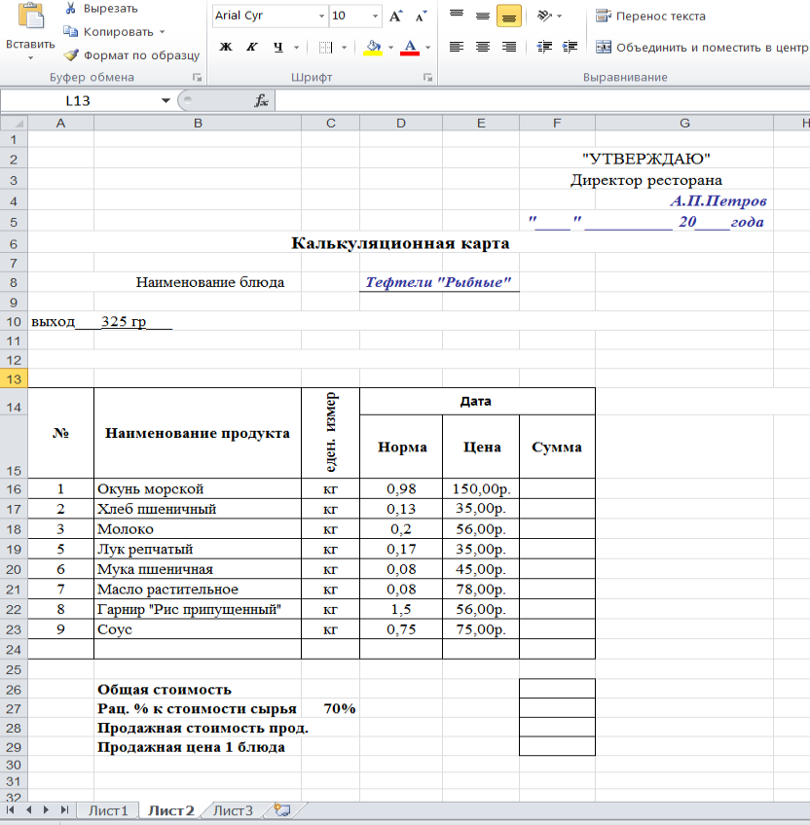

**Задание 3.** Оформите таблицу «План-меню» по образцу, произвести расчеты, построить круговую диаграмму изменения суммы.

1. Создайте таблицу «План-меню».

В таблице введите формулы для расчета ***Суммы.* Сумма = количество* Цена_продажи**

1. Рассчитайте ***Итого,*** используя ***функцию*** суммирования **Σ**
2. Построить круговую диаграмму суммы продаж.

|  |  |  |  |  |  |  |  |
| --- | --- | --- | --- | --- | --- | --- | --- |
| **ПЛАН-МЕНЮ** | | | | | № документа | дата составления |  |
| *на 02 января 2019 г.* | | | | | 121 | 2.01.2021 г. |  |
| **№** | **Наименование и краткая характеристика** | **КОД** | **Номер блюда по сборнику рецептур, по ТТК, СТП** | **выход одноного блюда, г** | **количество** | **цена продажи** | **сумма** |
| 1 | Салат из капусты |  | 1 | 100 | 10 | 15,00р. |  |
| 2 | Салат из огурцов и помидоров |  | 3 | 100 | 20 | 20,00р. |  |
| 3 | Салат "Эскейсада" |  | 2 | 200 | 7 | 35,00р. |  |
| 4 | Мясо с грибами |  | 48 | 200 | 15 | 85,00р. |  |
| 5 | Курица в остром соусе |  | 49 | 200 | 8 | 90,00р. |  |
| 6 | Пицца "Лагуна" |  | 82 | 200 | 15 | 115,00р. |  |
| 7 | Блинчики |  | 81 | 200 | 5 | 20,00р. |  |
| 8 | Рис |  | 64 | 150 | 25 | 12,00р. |  |
| 9 | Чай с лимоном |  | 102 | 400 | 8 | 25,00р. |  |
| 10 | Кофе черный |  | 108 | 100 | 20 | 28,00р. |  |
|  |  |  |  |  |  | **итого** |  |
|  |  |  |  |  |  |  |  |
|  | заведующий производством | |  |  |  |  |  |
|  |  |  | подпись |  |  |  |  |

***Контрольные вопросы:***

1. Для чего предназначены электронные таблицы?

2. Как обозначается адрес ячейки?

3. Как добавить столбец или строку?

4. Как удалить столбец или строку?

5. Как отредактировать содержимое ячейки?

6. Как вводятся формулы в ячейку?

7. Какие категории функций вы можете назвать?

8. Каким образом выполняется копирование содержимого ячейки?

9. Как увеличить или уменьшить разрядность чисел?

# Практическая работа 2

# Тема: ОТНОСИТЕЛЬНАЯ И АБСОЛЮТНАЯ АДРЕСАЦИЯ В ТАБЛИЧНОМ ПРОЦЕССОРЕ MS EXCEL

**Цель занятия:** Изучение информационной технологии использования встроенных вычислительных функций Excel для финансового анализа.

**В результате выполнения работы должны быть достигнуты следующие умения:**

* использовать в формулах ОПРЕДЕЛЕННОЕ ИМЯ ЯЧЕЙКИ;
* оформлять таблицы рисунками;
* использовать функцию ДАТА И ВРЕМЯ (=СЕГОДНЯ ( )).
* отображать различные денежные форматы чисел
* использовать в формулах АБСОЛЮТНЫЕ ССЫЛКИ;
* использовать процентный формат отображения чисел
* использовать в формулах СМЕШАННЫЕ ССЫЛКИ;

**Методические указания.**

Для объединения ячеек в 1, 2 и последней строке необходимо выделить соответствующие ячейки и воспользоваться кнопкой ***объединить*** на панели инструментов.

Для ввода текущей даты необходимо воспользоваться функцией **СЕГОДНЯ().**

Для задания границ воспользуйтесь кнопкой ***Границы*** на панели инструментов.

Для задания заливки воспользуйтесь функциями вкладки **Вид**  команды **Формат/ячейки** или кнопкой ***цвет заливки*** на панели инструментов.

Абсолютные ссылки – не зависящие от положения формулы. Позволяют зафиксировать при расчетах ячейки в определенных строках и столбцах.

Пример: =$A$2*7 – зафиксирована вся ячейка

=$A2*7 – зафиксирован столбец

=A$2*7 – зафиксирована строка

Для написания абсолютных ссылок необходимо поставить знак $ или нажать кнопку F4.

**Задание 1.** Создать таблицу «Меню», произвести расчеты, оформить таблицу рисунком.

1. Создайте таблицу «Меню».
2. Вставьте дату, используя функцию =СЕГОДНЯ ( ).
3. Присвойте ячейке, в которой хранится курс евро определенное имя.
4. Введите формулу для расчета в столбец ***Цена в рублях***.
5. Оформите таблицу рисунком.

|  |  |  |  |
| --- | --- | --- | --- |
|  |  |  |  |
|  | *дата* | *03.06.2021* |
| |  | | --- | | **МЕНЮ** | | | |
|  |  |  |
| **курс евро** | | **80,50р.** |
|  |  |  |
| **Блюда** | **порция** | **цена у.е.** | **цена в руб.** |
| **Холодные закуски и салаты:** |  |  |  |
| Ассорти из рыбы | 280г | 12,50 € |  |
| Язык заливной с соусом Хрен | 220г/50г | 5,25 € |  |
| Салат " Греческий " | 225 г | 3,33 € |  |
| **Горячее:** |  |  |  |
| Мясо на вертеле | 180г | 9,55 € |  |
| Жаркое с грибами | 400 г | 7,35 € |  |
| Жаркое с черносливом | 400 г | 12,50 € |  |
| **Гарниры:** |  |  |  |
| Картофель "Гратен" | 150г | 3,00 € |  |
| овощи гриль | 200г | 3,50 € |  |
| Рис отварной | 150г | 2,50 € |  |
| **Десерт:** |  |  |  |
| Торт Тирамису | 100г | 4,50 € |  |
| фруктовый салат | 100г | 5,00 € |  |
| клубника со взбитыми сливками | 120г | 7,00 € |  |

**Задание 2.** Создать таблицу «Меню и расчет стоимости завтрака», произвести расчеты, построить гистограмму изменения стоимости и стоимости с наценкой.

1. В столбцы СТОИМОСТЬ и СТОИМОСТЬ С НАЦЕНКОЙ введите формулы для расчета.
2. Используя функцию суммирования, рассчитайте стоимость завтрака (строка ИТОГО).
3. Введите формулы для расчета стоимости завтрака для всей семьи.
4. Оформить таблицу по предложенному образцу. **(Выделенные ячейки – вычисляемые!)**

|  |  |  |  |  |
| --- | --- | --- | --- | --- |
| **Меню и расчет стоимости завтрака** | | | | |
| Меню: | Вес в гр. | Цена за кг. | Стоимость | Стоимость с наценкой |
| Хлеб | 100 | 9,40р. | **0,94р.** |  |
| Масло | 20 | 56,00р. | **1,12р.** |  |
| Сосиски | 100 | 64,00р. | **6,40р.** |  |
| Зеленый горошек | 150 | 68,00р. | **10,20р.** |  |
| Джем | 50 | 112,00р. | **5,60р.** |  |
| Кофе | 10 | 500,00р. | **5,00р.** |  |
| Итого |  |  |  |  |
| Наценка | 56% |  |  |  |
| Количество |  | 4 |  |  |
| Стоимость завтрака всей семьи | | |  |  |

**Задание 3.** Создайте таблицу «Таблица квадратов двузначных чисел»

1. Введите формулу для расчета числа, которое получается на пересечении стоки и столбца. $A2*10+B$1

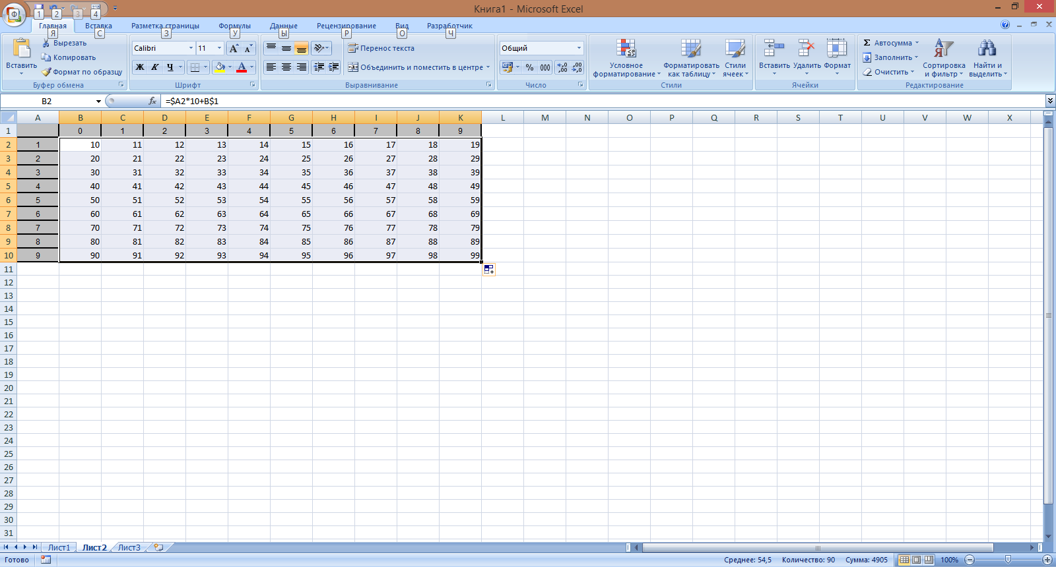

1. Отредактируйте формулу, введя формулу вычисления степени .

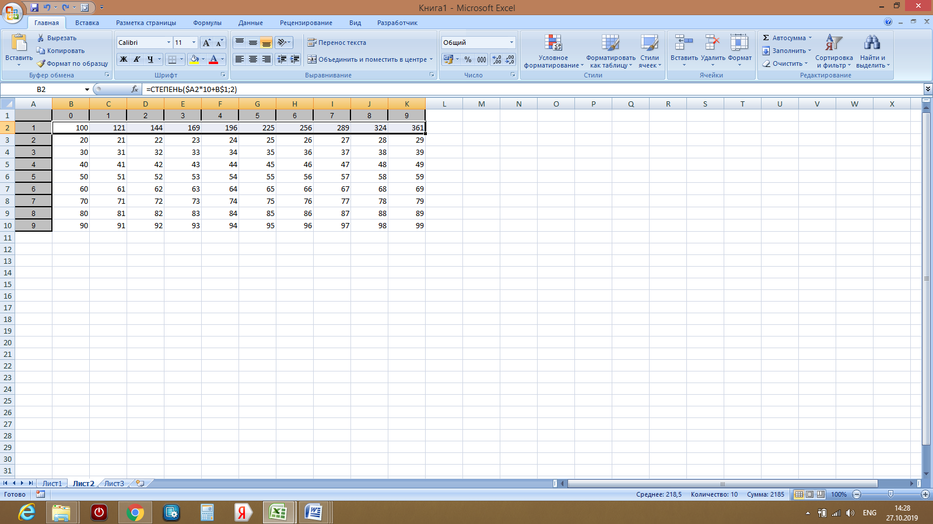

|  |  |  |  |  |  |  |  |  |  |  |  |
| --- | --- | --- | --- | --- | --- | --- | --- | --- | --- | --- | --- |
|  | Квадрат числа | | | | | | | | | | |
|  | A | B | C | D | E | F | G | H | I | J |  |
| 1 |  | 0 | 1 | 2 | 3 | 4 | 5 | 6 | 7 | 8 | 9 |
| 2 | 1 | 100 | 121 | 144 | 169 | 196 | 225 | 256 | 289 | 324 | 361 |
| 3 | 2 | 400 | 441 | 484 | 529 | 576 | 625 | 676 | 729 | 784 | 841 |
| 4 | 3 | 900 | 961 | 1024 | 1089 | 1156 | 1225 | 1296 | 1369 | 1444 | 1521 |
| 5 | 4 | 1600 | 1681 | 1764 | 1849 | 1936 | 2025 | 2116 | 2209 | 2304 | 2401 |
| 6 | 5 | 2500 | 2601 | 2704 | 2809 | 2916 | 3025 | 3136 | 3249 | 3364 | 3481 |
| 7 | 6 | 3600 | 3721 | 3844 | 3969 | 4096 | 4225 | 4356 | 4489 | 4624 | 4761 |
| 8 | 7 | 4900 | 5041 | 5184 | 5329 | 5476 | 5625 | 5776 | 5929 | 6084 | 6241 |
| 9 | 8 | 6400 | 6561 | 6724 | 6889 | 7056 | 7225 | 7396 | 7569 | 7744 | 7921 |
| 10 | 9 | 8100 | 8281 | 8464 | 8649 | 8836 | 9025 | 9216 | 9409 | 9604 | 9801 |

**Задание 4.** Создайте таблицу для расчета сырья на одну порцию (90 г), если известно количество сырья на 1000г и вес одной порции. **(Выделенные ячейки – вычисляемые!)**

1. Введите формулу для расчета массы на одну порцию используйте коэффициент пересчета

**Брутто(на одну порцию (90г)= брутто* Коэффициент пересчета**

**Коэффициент пересчета=90/1000**

1. Аналогично введите расчеты для столбца НЕТТО.

|  |  |  |  |  |
| --- | --- | --- | --- | --- |
| **1034.(2019) Пельмени жаренные** | | | |  |
| **Наименование продукта** | **на 1000*г*** | | **на 1 порцию ( 90*г)*** | |
| **брутто** | **нетто** | **брутто** | **нетто** |
| **тесто(пресное)** |  |  |  |  |
| мука пшеничная | 700 | 700 | 63,00 | 63,00 |
| яйца | 60 | 60 | 5,40 | 5,40 |
| вода | 260 | 260 | 23,40 | 23,40 |
| соль | 15 | 15 | 1,35 | 1,35 |
| **выход теста** | **1000** |  | **93,15** | **93,15** |
|  |  |  |  | 0,00 |
| **фарш** |  |  |  |  |
| говядина | 272 | 200 | 24,48 | 18,00 |
| свинина | 270 | 230 | 24,30 | 20,70 |
| лук репчатый | 50 | 42 | 4,50 | 3,78 |
| соль | 9 | 9 | 0,81 | 0,81 |
| перец | 0,2 | 0,2 | 0,02 | 0,02 |
| вода | 90 | 90 | 8,10 | 8,10 |
| **выход фарша** | **1000** |  | **62,21** | **51,41** |
| **масса полуфабриката** |  |  |  | **144,558** |

**Задание 5.** Оформите технологическую карту по образцу.

Рассчитайте количество продуктов необходимое для приготовления блюда на 50 и 100 порций.

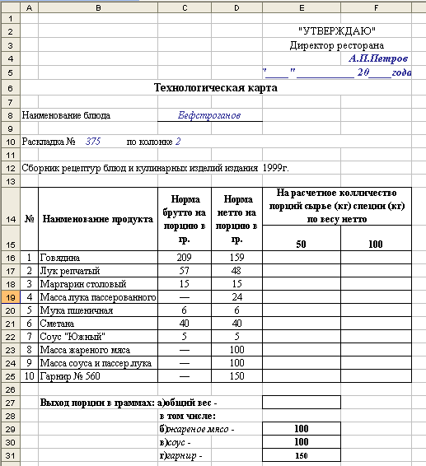

**Задание 4.**  Создать таблицу по образцу. Рассчитать графу Материальная помощь, выдавая её тем сотрудникам, чей оклад меньше1500 руб. Выполнить необходимые расчеты.

|  |  |  |  |  |  |  |  |
| --- | --- | --- | --- | --- | --- | --- | --- |
|  | А | В | C L С | D | E | F | G |
| 1 | **Ведомость начисления заработной платы** | | | | | | |
| 2 | ***№ п/п*** | ***Фамилия*** | ***Оклад*** | ***Материальная помощь*** | ***Квалификационный разряд***. | ***Премия*** | ***Сумма к выдаче*** |
| 3 | 1 | Сидоров | 1850 |  |  |  |  |
| 4 | 2 | Петров | 1000 |  |  |  |  |
| 5 | 3 | Глухов | 2300 |  |  |  |  |
| 6 | 4 | Смирнов | 950 |  |  |  |  |
| 7 | 5 | Галкин | 1100 |  |  |  |  |
| 8 | 6 | Иванов | 4500 |  |  |  |  |
| 9 | 7 | Авдеев | 3400 |  |  |  |  |
| 10 | 8 | Горшков | 2800 |  |  |  |  |
| 11 |  | Всего: |  |  |  |  |  |

**Алгоритм выполнения задания**.

1. Заполните таблицу и отформатируйте ее по образцу.
2. Рассчитать графу Материальная помощь, выдавая её тем сотрудникам, чей оклад меньше1500 руб., для этого:

Выделить ячейку D3, вызвать **Мастер функций**, в категории **Логические** выбрать функцию ЕСЛИ.

В диалоговом окне функции указать следующие значения:

|  |  |
| --- | --- |
| Логическое выражение | С3<1500 |
| Значение_если_истина | 150 |
| Значение_если_ложь | 0 |

Скопировать формулу для остальных сотрудников с помощью операции Автозаполнение.

* 1. Столбец ***Квалификационный разряд*** Заполнить этот столбец разрядами от 7 до 14 произвольно так, чтобы были все промежуточные разряды.

1. Вставить и рассчитать столбец ***Премия***, используя логическую функцию ЕСЛИ, выдавая премию в размере 20% оклада тем сотрудникам чей разряд выше 10.

|  |  |
| --- | --- |
| Логическое выражение | Е3>10 |
| Значение_если_истина | С3*0,2 |
| Значение_если_ложь | 0 |

Рассчитать графу ***Сумма к выдаче***.

Рассчитать итоговые значения по всем столбцам, кроме столбца ***Квалификационный разряд***.

4.Проверить автоматический перерасчёт таблицы при изменении значений

***Контрольные вопросы:***

* Назовите элементы электронной таблицы.
* В каких случаях применяется абсолютный адрес?
* Перечислите способы обрамления данных в таблице.
* В каких случаях удобно использовать команду *Условное форматирование*?
* Для чего предназначена комбинация клавиш *CTRL+SHIFT+ENTER?*
* Каким образом в *MS Excel* можно вызвать редактор формул*?*

# Практическая работа 3

# Тема: ИСПОЛЬЗОВАНИЕ ЭЛЕКТРОННЫХ ТАБЛИЦ ДЛЯ РЕШЕНИЯ ПРОФЕССИОНАЛЬНЫХ ЗАДАЧ

**Цель занятия:** Изучение информационной технологии использования встроенных вычислительных функций Excel для финансового анализа.

**В результате выполнения работы должны быть достигнуты следующие умения:** составлять рабочую документацию (заборные листы, калькуляционные карта) и рассчитывать информацию в них используя, возможности электронных таблиц.

**Задание 1.** Создайте таблицу «Заборный лист».

1. Введите формулу для расчета столбца «Всего»

**Всего = СУММА (отпущено количество блюд) – Возврат**

1. Введите формулы для расчета в столбцы «Сумма»
2. Введите формулы для расчета в строке «Итого». **(Выделенные ячейки – вычисляемые!)**

|  |  |  |  |  |  |  |  |  |  |  |  |  |  |  |
| --- | --- | --- | --- | --- | --- | --- | --- | --- | --- | --- | --- | --- | --- | --- |
| **Заборный лист № 48** | | | | | | | | | | | | | | |
| на отпуск готовых изделий из ***производства на раздачу*** *25 марта 2021 г.* | | | | | | | | | | | | | | |
| **Директор** *Смирнова К.Л.* **ст.бухгалтер** *Спивакова Л.А.* | | | | | |  |  |  |  |  | |  |  | |
| **Наименование изделия** | **Единицы измерения** | **Отпущено кол-во блюд** | | | | | **Возврат** | **Всего** | **по учетным ценам** | | | **по ценам продажи** | | |
| **10ч** | **12ч** | **13ч** | **15ч** | **17ч** | **цена** | | **сумма** | **цена** | | **сумма** |
| Салат из св. овощей | порция | 20 | 30 | 20 | 40 |  |  | 110 | 11,81р. | | 1 299,10р. | 18,42р. | | 2 026,60р. |
| Щи из св. капусты | порция | 30 | 40 | 30 | 50 | 40 |  | 190 | 19,25р. | | 3 657,50р. | 30,03р. | | 5 705,70р. |
| Крокеты картофельные | порция | 20 | 10 |  | 20 | 10 |  | 60 | 12,16р. | | 729,60р. | 18,97р. | | 1 138,18р. |
| Рыба жаренная | порция | 40 | 50 | 40 | 30 | 30 | 10 | 180 | 15,35р. | | 2 763,00р. | 23,95р. | | 4 310,28р. |
| Картофель жаренный | порция | 20 | 40 |  | 30 | 10 |  | 100 | 9,28р. | | 928,00р. | 14,48р. | | 1 447,68р. |
| Оладьи со сметаной | порция | 15 | 25 | 20 |  | 40 | 10 | 90 | 10,50р. | | 945,00р. | 16,38р. | | 1 474,20р. |
| Чай с лимоном | штук | 60 | 50 | 30 | 50 | 40 |  | 230 | 5,00р. | | 1 150,00р. | 7,80р. | | 1 794,00р. |
| **итого:** |  | **205** | **245** | **140** | **220** | **170** | **20** | **960** |  | |  |  | | **17 896,63р.** |
|  |  |  |  |  |  |  |  |  |  | |  |  | |  |
| Роспись получившего ________________ Роспись сдавшего __________ | | | | | | | | | | | | | | |
| Всего за день ***17986,63*** Натуральных единиц ***960*** | | | | | | |  |  |  | |  |  | |  |
| Отпустил ____________ Принял ______________ Проверил ____________ | | | | | | | | | | |  |  | |  |

**Задание 2.** Создайте таблицу «Калькуляционная карта»

1. В таблице введите формулы для расчета ***суммы, себестоимости продуктов на 100 блюд, стоимости одного блюда и наценки.***

**Сумма = Норма*Цена**

**Себестоимость продуктов на 100 блюд** = **Выход *100**

**Наценка** **= Стоимость_одного_блюда * На процент наценки**

**Продажная цена_одного_блюда = Стоимость_одного_блюда + Наценка**

|  |  |  |  |  |  |  |  |  |  |  |
| --- | --- | --- | --- | --- | --- | --- | --- | --- | --- | --- |
| Организация***: ресторан "Континенталь"*** | | |  |  |  |  |  |  |  | коды |
| **Салат из свежих огурцов и помидоров** | | |  |  |  |  |  |  | форма по ОКУД | 315008 |
|  | *наименование блюда* |  |  |  |  |  |  |  | по ОКПО | 44702981 |
|  |  |  |  |  |  |  |  | дата составления | |  |
| **Калькуляционная карта № 6** | | | | | | | | | | |
|  |  | № 1 | | | № 2 | | | № 3 | | |
|  |  | дата 2.11.2019 | | | дата 3.11.2019 | | | дата 4.11.2019 | | |
| **№** | **Наименование продукта** | **норма** | **цена** | **сумма** | **норма** | **цена** | **сумма** | **норма** | **цена** | **сумма** |
| 1 | Помидоры свежие | 120 | 60,00р. | **7,20р.** | 120 | 55,00р. |  | 120 | 40,00р. |  |
| 2 | огурцы свежие | 80 | 20,00р. | **1,60р.** | 80 | 80,00р. |  | 80 | 43,00р. |  |
| 3 | лук зеленый | 30 | 71,50р. | **2,15р.** | 30 | 100,00р. |  | 30 | 85,00р. |  |
| 4 | сметана или заправка | 70 | 180,00р. | **12,60р.** | 70 | 150,00р. |  | 70 | 180,00р. |  |
| 5 | выход | 250 | . | **23,55р.** | 250 | р. |  | 250 |  |  |
| **Себестоимость продуктов на 100 блюд** | | |  | **4**  **2355р.** |  |  |  |  |  |  |
| **Стоимость одного блюда** | | |  | **23,55р.** |  |  |  |  |  |  |
| **Наценка** | |  | 56% | **13,19р.** |  |  |  |  |  |  |
| **Продажная цена одного блюда** | | |  | **36,74р.** |  |  |  |  |  |  |
|  | Калькулятор | *Петров П.П.* | |  |  | Утверждаю: директор | | *Иванов И.И.* | |  |

**Задание 3.**  Создать и заполнить таблицу расчёта стоимости по образцу.

|  |  |  |  |  |  |  |  |
| --- | --- | --- | --- | --- | --- | --- | --- |
|  | A | B | C | | D | E | |
| 1 | **Стоимость программного обеспечения** | | | | | | |
| 2 | **Наименование** | **Стоимость, $** | | **Стоимость, р.** | **Стоимость, Евро** | | **Доля в общей стоимости, %** |
| 3 | OC Windows | 18 | |  |  | |  |
| 4 | Пакет MS Office | 32 | |  |  | |  |
| 5 | Редактор Corel Draw | 15 | |  |  | |  |
| 6 | Графический ускоритель 3D | 22 | |  |  | |  |
| 7 | Бухгалтерия 1С | 50 | |  |  | |  |
| 8 | Антивирус DR Web | 20 | |  |  | |  |
| 9 | **Итого** | 157 | |  |  | |  |
| 10 | Курс валюты (к рублю) | 70 | |  | 78 | |  |

Алгоритм выполнения задания.

1. Записать исходные текстовые и числовые данные.
2. Рассчитать графу **Стоимость, р**., используя курс доллара как абсолютный адрес.
3. Рассчитать графу **Стоимость, Евро,** используя курс доллара и курс Евро как абсолютные адреса.
4. Рассчитать графу **Доля в общей стоимости**, используя итоговую **Стоимость, р**. как абсолютный адрес.
5. Преобразовать числовые значения в графе **Доля в общей стоимости** в процентные значения:
   1. Выделить числовые значения этой графы.
   2. Щёлкнуть по кнопке **Процентный формат**.
   3. Установить отображение процентов с одним десятичным знаком, используя кнопки **Увеличить** или **Уменьшить разрядность**.

**Задание 4*.*** Создать и заполнить таблицу по образцу. Провести расчеты в таблице ***Калькуляционная карточка.*** Построить круговую диаграмму по данным столбцов ***Наименование сырья*** и ***Цена, руб.***

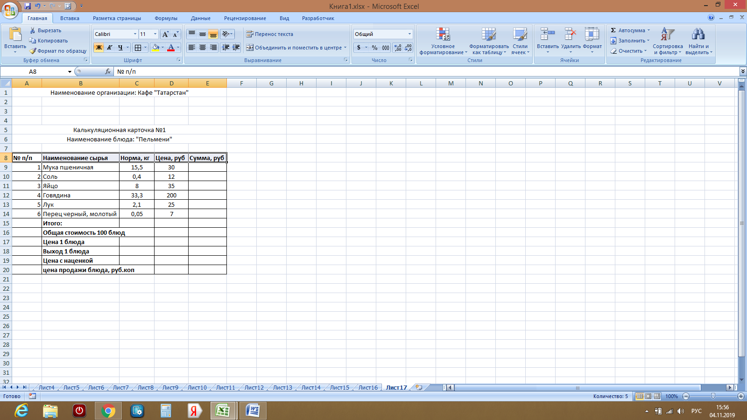

1. Рассчитать значение ***Сумма, руб.:* = Норма * Цена**
2. Рассчитать итоговое значение по столбцу ***Норма, кг***: **СУММ(С9: С14)**
3. Рассчитать ***Общую стоимость сырьевого набора на 100 блюд*: СУММ (Е9 : Е15)**;
4. Рассчитать ***Цену одного блюда, руб.:* = Е16 / 100;**
5. Рассчитать ***Выход одного блюда в готовом виде, грамм***: **= С15 / 100 * 1000;**

* Рассчитать ***Наценку 25%, руб.ком:* = Е17 * 0,25;**
* Рассчитать ***Цену продажи блюда, руб.коп:* = Е17 + Е19;**

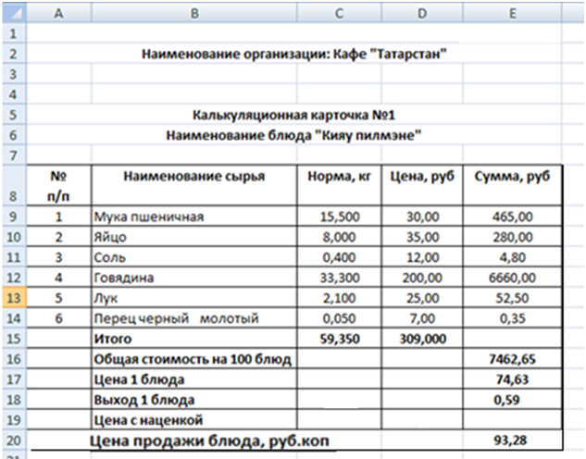

***Контрольные вопросы:***

1. Назовите основные типы диаграмм.
2. Опишите технологию создания диаграмм.
3. Какие команды используются для работы с электронной таблицей как с базой данных?
4. Как объединить несколько ячеек и поместить в них один текст.
5. Назовите команды для форматирования ячеек?
6. Как выполнить автоформатирование таблицы? Назовите известные Вам форматы.
7. Опишите технологию установки защиты клеток от изменения.
8. .Как выполнить переименование листа?
9. Как перейти с одного листа на другой?
10. Как изменить размер шрифта в ячейках?
11. В чем назначение панелей инструментов? Как вывести на экран или убрать с экрана необходимые панели инструментов?

# Практическая работа 4

# Тема: ПОСТРОЕНИЕ ДИАГРАММ В ТАБЛИЧНОМ ПРОЦЕССОРЕ MS EXCEL

**Цель занятия:** Изучение информационной технологии использования встроенных вычислительных функций Excel для финансового анализа.

**В результате выполнения работы должны быть достигнуты следующие умения:**строить диаграммы, производить расчет потери сырья, вычислять процентную сумму.

**Задание 1.** Создайте таблицу «Расчет потери сырья».

1. Введите формулу для расчета в столбец ***Процент отходов***. **(Выделенные ячейки – вычисляемые!)**

|  |  |  |  |
| --- | --- | --- | --- |
| **Расчет потери сырья** | | | |
| Рецептура № 96 Щи суточные | | | |
| **Наименование сырья** | **масса сырья брутто, г** | **масса сырья нетто,**  **г** | **Процент отходов** |
| Кости копченостей | 50 | 50 | **0%** |
| Капуста квашеная | 357 | 250 | **30%** |
| Морковь | 50 | 40 | **20%** |
| Петрушка (корень) | 13 | 10 | **23%** |
| Лук репчатый | 48 | 40 | **16,7%** |
| Томатное пюре | 50 | 50 | **0%** |
| Кулинарный жир | 30 | 30 | **0%** |
| Мука пшеничная | 10 | 10 | **0%** |
| Чеснок | 4 | 3 | **25%** |
| Бульон (или вода) | 800 | 800 | **0%** |
| **Выход** |  | **1000** |  |



1. Постройте диаграмму «Соотношение брутто и нетто» по образцу.

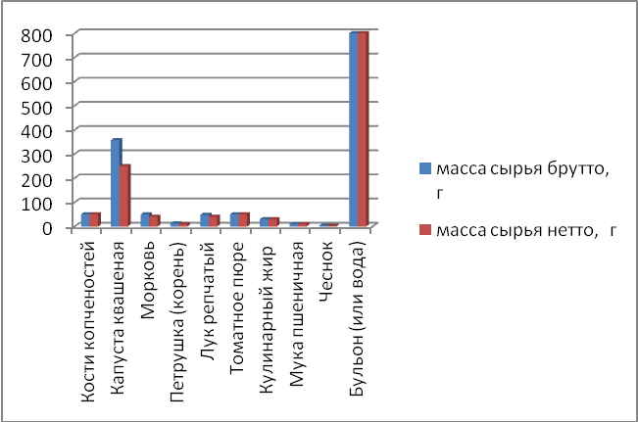

**Задание 2.** Создайте таблицу по предложенному образцу. Введите начальное число и процентную таксу. Введите формулу для расчета процентной суммы. **(Выделенные ячейки – вычисляемые!)**

|  |  |  |
| --- | --- | --- |
| **начальное число** | **процентная такса** | **процентная сумма** |
| 54 648 | 13,5% | **62 025** |
| 54 648 | 18,9% | **64 976** |
| 54 648 | 14,0% | **62 299** |
| 54 648 | 52,1% | **83 120** |
| 48 819 | 36,4% | **66 589** |
| 48 819 | 12,0% | **54 677** |
| 48 819 | 73,5% | **84 701** |
| 48 819 | 43,0% | **69 811** |
| 67 183 | 15,0% | **77 260** |
| 67 183 | 11,4% | **74 842** |
| 67 183 | 43% | **95 803** |
| 67 183 | 32% | **88 547** |

* 1. Создайте таблицу по предложенному образцу. Введите процентную таксу и процентную сумму. Введите формулу для расчета начального числа. **(Выделенные ячейки – вычисляемые!)**

|  |  |  |
| --- | --- | --- |
| **начальное число** | **процентная такса** | **процентная сумма** |
| **213,68** | 18,4% | 253 |
| **202,40** | 25,0% | 253 |
| **239,81** | 5,5% | 253 |
| **247,55** | 2,2% | 253 |
| **675,20** | 25,0% | 844 |
| **514,63** | 64,0% | 844 |
| **727,59** | 16,0% | 844 |
| **593,53** | 42,2% | 844 |
| **1132,23** | 10,0% | 1 245 |
| **1111,61** | 12,0% | 1 245 |
| **778,13** | 60,0% | 1 245 |
| **934,68** | 33,2% | 1 245 |

**Расчет процентной суммы на калькуляторе и в электронных таблицах**

*

+

=

Начальное число

Начальное число

Процентная такса (%)

Процентная сумма

**Задание 3.** Создать и заполнить таблицу продаж, показанную на рисунке.

1. Столбцы **A** и **B** заполните с помощью Автозаполнения.
2. Столбам **C** и **D** поставьте формат ячеек (формат ячеек-денежный-р; число знаков после запятой – 2) и заполните данными.

|  |  |  |  |  |  |
| --- | --- | --- | --- | --- | --- |
| **№** | **Месяц** | **Отчетный год** | | | **Отклонение от плана** |
| **план** | **фактически** | **выполнение, %** |
| **А** | **В** | **С** | **D** | **E** | **F** |
| 1 | январь | 7 800,00р. | 8 500,00р. |  |  |
| 2 | февраль | 3 560,00р. | 2 700,00р. |  |  |
| 3 | март | 8 900,00р. | 7 800,00р. |  |  |
| 4 | апрель | 5 460,00р. | 4 590,00р. |  |  |
| 5 | май | 6 570,00р. | 7 650,00р. |  |  |
| 6 | июнь | 6 540,00р. | 5 670,00р. |  |  |
| 7 | июль | 4 900,00р. | 5 430,00р. |  |  |
| 8 | август | 7 890,00р. | 8 700,00р. |  |  |
| 9 | сентябрь | 6 540,00р. | 6 500,00р. |  |  |
| 10 | октябрь | 6 540,00р. | 6 570,00р. |  |  |
| 11 | ноябрь | 6 540,00р. | 6 520,00р. |  |  |
| 12 | декабрь | 8 900,00р. | 10 000,00р. |  |  |
|  |  |  |  |  |  |
|  |  |  | **Максимум** |  |  |
|  |  |  | **Среднее** |  |  |

1. Значения столбцов **E** и **F** вычисляются по формулам:**E=D/C**; **F=D-C.**
2. В эту таблицу снизу добавьте ячейки по образцу и выполните соответствующие вычисления.

**Задание 4.** Создайте расчетную таблицу для решения задачи: определить количество продуктов, которое следует получить повару горячего цеха для приготовления 30 кг гарнира «Картофель, жаренный во фритюре», рецептура № 697. **(Выделенные ячейки – вычисляемые!)**

**Количество продуктов на 30кг = брутто* на 30 кг /1000**

|  |  |  |
| --- | --- | --- |
| **Картофель, жаренный во фритюре, рецептура №697** | | |
| **наименование продукта** | **брутто, г** | **количество продуктов на 30 кг** |
| **картофель** | 2500 | **75** |
| **кулинарный жир** | 225 | **6,75** |
| **выход** | **1000** |  |

**Задание 5.** Создайте расчетную таблицу для решения задачи: определить количество продуктов, необходимых для приготовления 300 порций компота из свежих яблок по рецептуре №859, если масса одной порции компота 200 г., а закладка продуктов в рецептуре дана на выход 1000 г.

1. Введите формулу для расчета массы на одну порцию.

**Масса заданного количества порций = выход 1 порции * брутто/ 1000**

1. Присвойте ячейке, где хранится масса заданного количества порций определенное имя.

Введите формулу для расчета количества продуктов на 300 порций. **(Выделенные ячейки – вычисляемые!)**

|  |  |  |  |
| --- | --- | --- | --- |
| **Компот из свежих яблок, рецептура № 859** | | | |
| **наименование продукта** | **брутто, г** | **количество продуктов, г на 1 порцию** | **количество продуктов, кг на 300 порций** |
| **яблоки** | 341 | **68,2** | **20,46** |
| **сахар** | 150 | **30** | **9,00** |
| **вода** | 150 | **30** | **9,00** |
| **лимонная кислота** | 1 | **0,2** | **0,06** |
| **выход** | **1000** |  |  |
| **выход 1 порции** | 200 |  |  |
| **количество порций** | **300** |  |  |
| **Масса заданного количества порций** | **60 кг** |  |  |

**Задание 6.** Создайте расчетную таблицу для решения задачи: определить количество продуктов, которое следует получить повару горячего цеха для приготовления 150 порций «Бифштекса», рецептура № 548/II.

|  |  |  |
| --- | --- | --- |
| **Бифштекс, рецептура № 548/II** | | |
| **наименование продукта** | **норма на 1 порцию брутто, г** | **количество продуктов, кг** |
| **Говядина (вырезка)** | 125 | **18,75** |
| **Жир животный топленный пищевой** | 7 | **1,05** |
| **Хрен (корень)** | 10 | **1,50** |
| **выход** |  |  |
| **количество порций** | **150** |  |
| ***Контрольные вопросы:***   1. Как обозначается блок ячеек в электронных таблицах? 2. Как установить фильтр в таблице? 3. Как отсортировать данные в таблицах? 4. Как уменьшить (увеличить) размер столбца (строки)? 5. Какие команды необходимо выполнить, чтобы текст в ячейке переносился по словам. | | |

# Практическая работа 5

# Тема: РАСЧЕТ СЫРЬЯ ПО ПЛАНУ МЕНЮ В ТАБЛИЧНОМ ПРОЦЕССОРЕ MS EXCEL

Цель занятия: Изучение информационной технологии использования встроенных вычислительных функций Excel для финансового анализа.

1. Введите формулы для расчета сырья на заданное количество порций.
2. В формуле ссылку на ячейку, в которой хранится количество порций, сделайте *абсолютной*. (Выделенные ячейки – вычисляемые!)

|  |  |  |  |  |  |  |  |  |  |  |  |  |
| --- | --- | --- | --- | --- | --- | --- | --- | --- | --- | --- | --- | --- |
| Расчет сырья на заданное количество блюд по плану меню | | | | | | | | | | | | |
| **№** |  | **Салат картофельный с огурцами** | | **Борщ с капустой и картофелем** | | **Судак с картофелем жареным** | | **Лангет с соусом** | | **Кулебяка из дрожжевого теста** | | **Итого** |
| *ед. измерения* | | *г.* | *кг* | *г.* | *кг* | *г.* | *кг* | *г.* | *кг* | *г.* | *кг* | *кг* |
| **сырье/кол-во** | | 1 | **305** | 1 | **156** | 1 | **270** | 1 | **246** | 1 | **24** |  |
| 1 | картофель | 77,5 | **23,6** | 60,5 | **9,4** | 298,8 | **80,7** | 400 | **98,4** |  |  | **212,2** |
| 2 | огурцы соленые | 2,5 | **0,8** |  |  |  |  |  |  |  |  | **0,8** |
| 3 | лук зеленый | 18,8 | **5,7** |  |  |  |  |  |  |  |  | **5,7** |
| 4 | сметана | 15 | **4,6** | 10 | **1,6** |  |  | 21,25 | **5,2** |  |  | **11,4** |
| 5 | свекла |  |  | 75 | **11,7** |  |  |  |  |  |  | **11,7** |
| 6 | капуста |  |  | 50 | **7,8** |  |  |  |  | 795 | **19,1** | **26,9** |
| 7 | морковь |  |  | 25 | **3,9** | 122,5 | **33,1** | 14,5 | **3,6** |  |  | **40,5** |
| 8 | петрушка |  |  | 6,5 | **1,0** |  |  |  |  | 7,42 | **0,2** | **1,2** |
| 9 | лук репчатый |  |  | 24 | **3,7** |  |  |  |  | 126 | **3,0** | **6,8** |
| 10 | томатное пюре |  |  | 15 | **2,3** |  |  |  |  |  |  | **2,3** |
| 11 | сало свиное |  |  | 10 | **1,6** |  |  |  |  |  |  | **1,6** |
| 12 | сахар |  |  | 3 | **0,5** |  |  |  |  |  |  | **0,5** |
| 13 | уксус |  |  | 8 | **1,2** |  |  |  |  |  |  | **1,2** |
| 14 | судак |  |  |  |  | 227 | **61,3** |  |  |  |  | **61,3** |
| 15 | мука пшеничная |  |  |  |  | 8,1 | **2,2** | 2,125 | **0,5** |  |  | **2,7** |
| 16 | масло раст. |  |  |  |  | 6 | **1,6** |  |  | 402,6 | **9,7** | **11,3** |
| 17 | кулинарный жир |  |  |  |  | 5,25 | **1,4** | 24 | **5,9** |  |  | **7,3** |
| 18 | говядиня |  |  |  |  | 15 | **4,1** | 7 | **1,7** |  |  | **5,8** |
| 19 | соус Южный |  |  |  |  |  |  | 170 | **41,8** |  |  | **41,8** |
| 20 | маргарин |  |  |  |  |  |  | 1,25 | **0,3** |  |  | **0,3** |
| 21 | меланж |  |  |  |  |  |  | 1,5 | **0,4** | 20,4 | **0,5** | **0,9** |
| 22 | соль |  |  |  |  |  |  |  |  | 70,4 | **1,7** | **1,7** |
| 23 | дрожжи |  |  |  |  |  |  |  |  | 20,4 | **0,5** | **0,5** |
| 24 | перец |  |  |  |  |  |  |  |  | 6 | **0,1** | **0,1** |
| 25 | чай |  |  |  |  |  |  |  |  | 11,4 | **0,3** | **0,3** |
| 26 | лимон |  |  |  |  |  |  |  |  | 0,106 | **0,0** | **0,0** |

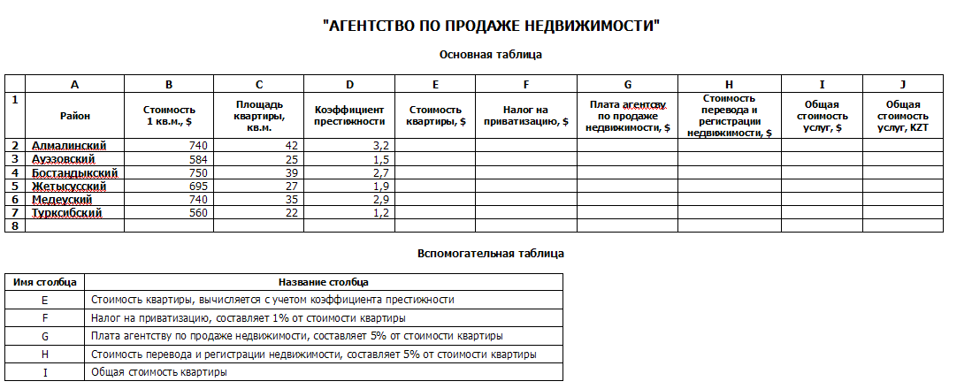

1) Стоимость квартиры находится путем произведения стоимости площади квартиры на коэффициент престижности: **=B2*C2*D2**

2) Налог на приватизацию вычисляется по формуле: **=0,01*E2**

3) Вычислите самостоятельно плату агентству по продаже недвижимости (столбец G) стоимость перевода и регистрации недвижимости (столбец H)

4) Найдите общую стоимость квартиры и услуг в у.е. путем сложения соответствующих значений в столбцах E, F, G, H.

5) В ячейку A8 занесите курс доллара (1$ = 135 тенге)

6) В столбце J вычислите общую стоимость квартиры и услуг в тенге на основе курса доллара, занесенного в ячейку A8.

***Контрольные вопросы:***

1. Как при создании таблицы задать требуемое количество строк и столбцов?
2. С помощью каких инструментов можно форматировать ячейки таблицы?
3. Как добавить или удалить строки (столбцы) в таблице?
4. Как выделить отдельные ячейки таблицы или всю таблицу?
5. Сколько столбцов (строк) может иметь таблица Word, если предусматриваются вычисления в ней?
6. Каким образом ввести формулу в ячейку таблицы?
7. Как создать диаграмму, связанную с таблицей?

# Список литературы и ссылки на Интернет-ресурсы, содержащие информацию по теме:

1.        Михеева Е.В. Информационные технологии в профессиональной деятельности: учеб. пособие для студ. сред. проф. образования/ Е.В. Михеева. – 14-е изд., стер. – М.: Издательский центр «Академия», 2016. – 384 с.

2.        Михеева Е.В. Информационные технологии в профессиональной деятельности: учебник для студ. учреждений сред. проф. образования/ Е.В. Михеева, О.И. Титова. – 3-е изд., стер. – М.: Издательский центр «Академия», 2019. – 416 с.

3.        Современные компьютерные офисные технологии [Электронный ресурс]: пособие/ Т.В. Астапкина [и др.].— Электрон. текстовые данные.— Минск: Республиканский институт профессионального образования (РИПО), 2014.— 368 c.— Режим доступа: http://www.iprbookshop.ru/67738.html.— ЭБС «IPRbooks»

4.        Учебная литература: http://www.iprbookshop.ru/67738.html.— ЭБС «IPRbooks»